UNIVERZITA KONŠTANTÍNA FILOZOFA V NITRE
FAKULTA PRÍRODNÝCH VIED A INFORMATIKY

ANALÝZA OTVORENÝCH DÁT MESTA NITRA
BAKALÁRSKA práca

2025 IVAN ALISOV
UNIVERZITA KONŠTANTÍNA FILOZOFA V NITRE
FAKULTA PRÍRODNÝCH VIED A INFORMATIKY

ANALÝZA OTVORENÝCH DÁT MESTA NITRA
BAKALÁRSKA práca

Študijný odbor: 18. Informatika
Študijný program: Aplikovaná informatika
Školiace pracovisko: Katedra informatiky
Školiteľ: Mgr. Jaroslav Reichel, PhD.

Nitra 2025 Ivan Alisov

Zadanie ZP
Zadanie ZP je dokument, ktorým vysoká škola stanoví študentovi študijné povinnosti v súvislosti s vypracovaním ZP práce.
Zadanie spravidla obsahuje:
- typ záverečnej práce (ZP, DP, Rigorózna práca, Habilitačná práca a ďalšie),
- názov ZP práce,
- meno, priezvisko a tituly študenta,
- meno, priezvisko a tituly školiteľa,
- v prípade externého školiteľa meno, priezvisko a tituly konzultanta,
- školiace pracovisko,
- meno, priezvisko a tituly vedúceho pracoviska,
- anotáciu ZP práce,
- jazyk, v ktorom sa práca vypracuje,
- dátum schválenia zadania.

POVINNÉ Z AIS VLOŽIŤ DO ZP SEM

Poďakovanie
Na tomto mieste môže byť vyjadrenie poďakovania napr. školiteľovi resp. konzultantovi za pripomienky a odbornú pomoc pri vypracovaní práce. Nie je zvykom ďakovať za rutinnú kontrolu, menšiu spoluprácu, alebo všeobecné rady.

NEPOVINNÉ

ABSTRAKT
ALISOV, Ivan: Názov práce. [Bakalárska/Diplomová práca]. Univerzita Konštantína Filozofa v Nitre. Fakulta prírodných vied a informatikyŠkoliteľ: Titul. Meno Priezvisko, Titul. Stupeň odbornej kvalifikácie: Bakalár odboru Aplikovaná informatika. Nitra: FPVaI, 202x. ..... s. (uviesť počet strán ZP).

Abstrakt musí byť pre čitateľa zrozumiteľný, aj bez použitia dokumentu. Je potrebné zachovať základné informácie a prístup k pôvodnému dokumentu. Abstrakt musí byť písaný ako jeden odsek. Treba byť čo najstručnejší a pritom dodržiavať požiadavky na obsah, ale vyhnúť sa nejasnostiam. Okrajové informácie treba používať len výnimočne, najlepšie vôbec nie. Nie je vhodné uvádzať informácie alebo tvrdenia, ktoré sa nevyskytujú v samotnom dokumente. Vždy, keď je to možné, používajú sa slovesá v činnom rode, teda v prítomnom čase. Prispieva to k jasnému, stručnému a pôsobivému písaniu. Trpný rod možno použiť na indikatívne konštatovania a na informatívne konštatovania, ak treba súčasne zdôrazniť osobu, na ktorú sa činnosť zameriava. Používa sa tretia osoba jednotného alebo množného čísla. Terminológia: Používajú sa významové slová z textu, ktoré pomôžu aj pri automatickom vyhľadávaní v textoch. Treba sa vyhnúť neznámym termínom, skratkám, akronymom alebo symbolom alebo ich treba definovať hneď, keď sa prvý raz vyskytnú v abstrakte. Používajú sa jednotky, symboly, terminológia ISO vždy, keď je to možné. Ak nie sú k dispozícii, používajú sa národné normy.

Kľúčové slová: (napr. Informatika. Prírodné vedy.) Minimálne 3 – 5 výrazov. Jednotlivé slová sa oddeľujú bodkou a začínajú sa veľkým písmenom.

POVINNÉ

ABSTRACT
PRIEZVISKO, Meno autora: Názov ZP. [Bachelor/Master Thesis]. Constantine the Philosopher University in Nitra. Faculty of Natural Sciences and Informatics. Supervisor: Titul. Meno Priezvisko, Titul. Degree of Qualification: Bachelor of Applied Informatics. Nitra: FNSaI, 202x. .... p.

Text abstraktu v anglickom jazyku Text abstraktu v anglickom jazyku Text abstraktu v anglickom jazyku Text abstraktu v anglickom jazyku Text abstraktu v anglickom jazyku Text abstraktu v anglickom jazyku Text abstraktu v anglickom (100 - 150 slov) Abstrakt musí byť písaný ako jeden odsek. Text abstraktu v anglickom jazyku Text abstraktu v anglickom jazyku Text abstraktu v anglickom jazyku Text abstraktu v anglickom jazyku Text abstraktu v anglickom jazyku Text abstraktu v anglickom jazyku Text abstraktu v anglickom (100 - 150 slov) Abstrakt musí byť písaný ako jeden odsek. Text abstraktu v anglickom jazyku Text abstraktu v anglickom jazyku Text abstraktu v anglickom jazyku Text abstraktu v anglickom jazyku Text abstraktu v anglickom jazyku Text abstraktu v anglickom jazyku Text abstraktu v anglickom (100 - 150 slov).

Keywords: Informatics. Key. MS Word.

POVINNÉ

Obsah
Úvod ............................................................................................................................... 8
1 Analýza súčasného stavu 9
1.1 Okraje dokumentu Chyba! Záložka nie je definovaná.
1.2 Odsadenie odsekov Chyba! Záložka nie je definovaná.
1.3 Číslovanie a odrážky 10
1.4 Typografické pravidlá - Dvojbodka, čiarky, bodka v texte za odrážkou 11
1.5 Uvádzanie citácií v texte 12
1.6 Ukážka zápisu citácie v texte 12
1.7 Ukážka zápisu autorov v bibliografickom zozname Chyba! Záložka nie je definovaná.
1.8 Obrázky, tabuľky a grafy Chyba! Záložka nie je definovaná.
1.8.1 Zápis zdrojov tabuliek, grafov, obrázkov v texte Chyba! Záložka nie je definovaná.
1.9 Rovnice v ZP Chyba! Záložka nie je definovaná.
1.10 Zdrojový kód Chyba! Záložka nie je definovaná.
2 Ciele záverečnej práce 25
2.1 Podciele alebo čiastkové ciele 25
3 Návrh a metodika 26
3.1 Návrh softvéru 26
3.2 Metodika vývoja 30
4 Výsledky 33
4.1 Implentácia 33
4.2 Opis vytvoreného softvéru 33
4.3 Testovanie 33
Záver 34
Zoznam bibliografických odkazov 35
Zoznam príloh 40

Úvod

1 Analýza súčasného stavu
Otvorené dáta sú informácie, ktoré môže každý bez obmedzenia používať a šíriť. Každý ich môže vyhľadávať, sťahovať, používať a analyzovať. Nie je potrebné mať určitú profesiu alebo pracovať v určitej spoločnosti alebo firme. Tieto dáta môžu byť rôzne štátne dáta, geografické údaje, plány, údaje o živote občanov, počasie. Otvorené dáta umožňujú ľahko pracovať s informáciami a analyzovať ich s cieľom vytvárať vizualizácie, aplikácie a rôzne analýzy.
Podľa štandardu “intelligent openness“, ktorý vytvorila Royal Society a o ktorom Espinosa (2014) hovorí ako o hlavnej koncepcii pre modernú prácu s údajmi. Na základe toho by dáta mali byť dostupné, hodnotiteľné, zrozumiteľné a použiteľné. To znamená, že poskytujú možnosť ich opätovného použitia a vytvárania nových údajov. Hlavnou podmienkou otvorených dát je nielen otvorenosť a dostupnosť, ako by sa mohlo zdať z názvu pojmu, ale aj forma a kvalita samotných informácií.
Otvorené dáta majú tieto princípy:
- Dostupnosť (Accessibility) - údaje musia byť dostupné pre všetkých. Musia byť ľahko vyhľadateľné a stiahnuteľné bez platby a registrácie (Espinosa, 2014).
- Hodnotiteľnosť (Assessability) - k dátam by malo byť poskytnuté dostatočné množstvo metadát - informácie a spôsob získania, zdroj, aktuálnosť, kvalita. Bonina (2013) uvádza, že pomocou toho je možné posúdiť kvalitu a spoľahlivosť samotných otvorených dát, ktoré sú potrebné na analytické využitie.
- Strojová čitateľnosť (Machine-readability) - je to jeden z hlavných princípov otvorených dát. Dáta v neštruktúrovaných formátoch (PDF, obrázky) nie sú výhodné a praktické, pretože automatické spracovanie takýchto dát je veľmi problematické. Preto sa otvorené dáta publikujú vo formátoch CSV, JSON alebo XML.
- Použiteľnosť (Usability) - Otvorené dáta musia byť uverejnené a šírené pod licenciami, ktoré nezakazujú voľné opätovné použitie a šírenie.
Je dôležité rozlišovať medzi jednoducho zverejnenými dátami a konkrétne otvorenými dátami. Jednoduché zverejnenie dát nestačí, musia byť vo formáte, ktorý umožňuje automatické spracovanie. Musia byť nielen dostupné, ale aj technicky čitateľné, zrozumiteľné a jasne dokumentované (Ogrady, 2025).
Janssen et al. (2012) hovoria, že hodnotenie úrovne otvorenosti dát sa často používa päťhviezdičkový model otvorených údajov, ktorý vytvoril Tim Berners-Lee:
- 1 hviezda - dáta sú dostupné na internete v akejkoľvek forme.
- 2 hviezdy - dáta sú poskytnuté v jednoduchom štruktúrovanom formáte.
- 3 hviezdy - dáta majú dobrú otvorenú štruktúru, ktorá je vhodná na spracovanie, a nezávisí od konkrétneho softvéru.
- 4 hviezdy - dáta majú vlastný identifikátor URL.
- 5 hviezd - dáta sú prepojené s inými zverejnenými zdrojmi (Linked Open Data)
Tento model spomínaju aj Janssen a Hoven (2015) ako štandard používaný na hodnotenie kvality súborov údajov vo verejnej správe.
Otvorené dáta sú súčasťou koncepcie “Smart City“. Shi Fan, et al (2024) tvrdia, že kvalitné ekosystémy otvorených dát sú základom moderných digitálnych miest a umožňujú občanom vytvárať moderné služby, ktoré zlepšujú mestské plánovanie a robia rozhodnutia miestnych orgánov otvorenejšími a transparentnejšími.

portály otvorených dát
Otvorené údaje sú jednou z hlavných súčastí moderného digitálneho mesta a dôležitým prostriedkom transparentnosti, účasti občanov a efektívneho riadenia. Ich význam aktívne rastie spolu s rozvojom konceptov inteligentných miest, v ktorých pomáhajú analyzovať mestá a vytvárať nové technológie (Ogrady & Mangina, 2025). Aby bolo možné otvorené údaje využívať v praxi, musia mať nielen potrebnú štruktúru a všetky vyššie uvedené vlastnosti, ale musia byť aj zverejnené na portáloch údajov, ktoré umožňujú ich vyhľadávanie, sťahovanie a spracovanie.

Úloha dátových portálov v moderných mestách
Mestá zverejňujú otvorené dáta predovšetkým z troch dôvodov. Transparentnosť a kontrola verejnej správy - občania majú možnosť sledovať fungovanie mesta, jeho rozpočet, investície či hospodárenie. Podpora inovácií - dostupné dáta môžu byť využité na tvorbu aplikácií, vizualizácií a analytických nástrojov. Lepšie rozhodovanie - samosprávy získavajú prehľad o dopravných tokoch, demografii, odpadoch, kvalite ovzdušia a ďalších oblastiach, ktoré ovplyvňujú fungovanie mesta (Abaker, 2016). Ak sa pozrieme na medzinárodné portály, mestá tam poskytujú stovky datasetov z rôznych oblastí - doprava, energetika, bývanie, financie, mestské plánovanie. Výskumy ukazujú, že mestá, ktoré dlhodobo rozvíjajú otvorené dáta, sa stávajú rozvinutejšími a lepšie reagujú na želania a potreby obyvateľov (Bozkurt, 2025).

Typy dát, ktoré mestá bežne zverejňujú
Podľa analýzy európskych a svetových inteligentných miest možno otvorené dáta rozdeliť do niekoľkých základných kategórií (Tamura, 2016):
- Dopravné dáta - informácie o pohybe vozidiel, MHD, parkovaní, kolíznych bodoch, cyklistických trasách.
- Demografické dáta - údaje o počte obyvateľov, vekovej štruktúre, migrácii, sociálnych ukazovateľoch.
- Environmentálne dáta - kvalita ovzdušia, hlučnosť, teploty, úroveň znečistenia, meteorologické indikátory.
- Ekonomické dáta - rozpočet mesta, výdavky, verejné obstarávania, dane, investície.
- Priestorové a urbanistické dáta - územné plány, GIS vrstvy, mapy infraštruktúry, verejný priestor.
- Technická infraštruktúra - energie, verejné osvetlenie, vodárenské siete, odpadové hospodárstvo.
Tieto typy dát sú charakteristické tým, že umožňujú mestám monitorovať vlastný vývoj v čase a tvoriť vizualizácie, ktoré podporujú mestských plánovačov a výskumníkov pri rozhodovaní (Muniswamaiah, Agerwala, Tappert 2023).

1.2 Prehľad portálov otvorených dát
Vo svete existuje množstvo open-data portálov, ktoré slúžia ako vzor pre samosprávy:
- data.gov (USA) - najväčší verejný dátový portál na svete.
- EU Open Data Portal - poskytuje dáta európskych inštitúcií.
- Helsinki Region Infoshare (Fínsko) - jeden z najlepších mestských portálov otvorených dát (Helbig et al., 2020).
- London Datastore (UK) - príklad platformy podporujúcej analytikov a startupy.
- Praha Golemio (ČR) - moderný mestský dátový portál, ktorý okrem datasetov ponúka aj pripravené API, dashboardy a vizualizácie.
Výskum Sustainable open data ecosystems in smart cities: A platform theory-based analysis of 19 European cities európskych miest a ukazuje, že úspešné portály spájajú technickú kvalitu dát dlhodobou strategickou podporou samosprávy (Martin Lenicka, et al., 2024).

1.2.1 Otvorené dáta na Slovensku
Na Slovensku je základom pre verejné dáta portál „data.gov.sk“. Je to oficiálna platforma krajiny, na ktorej sa zverejňujú datasety súbory rôznych ministerstiev a organizácií. Však slovenské mestá zverejňujú otvorené dáta veľmi nerovnomerne. Viaceré slovenské mestá, ako napríklad Žilina, Trenčín či Trnava, prevádzkujú vlastné open-data portály (Schachtner, 2025). Ich kvalita sa však výrazne líši - podľa Open Data Maturity Report 2023 majú mestské portály často obmedzený počet datasetov a chýba im API pre automatizovaný prístup k údajom. Analýza MIRRI (2022) taktiež poukazuje na to, že mnohé datasety nie sú pravidelne aktualizované, čo znižuje ich použiteľnosť v praxi.

1.2.2 Otvorené dáta v meste Nitra
Mesto Nitra prevádzkuje vlastnú sekciu otvorených údajov - Mesto Nitra, kde publikuje najmä administratívne a ekonomické dáta. Portál nie je postavený na štandardizovaných platformách (napr. CKAN), čo znamená, že neobsahuje jednotné API pre automatizované sťahovanie datasetov. Všetky súbory je preto potrebné sťahovať manuálne (McCarty, 2025). Portál obsahuje dáta o:
- zmluvách, faktúrach a objednávkach,
- rozpočte mesta a záverečných účtoch,
- VZN a rozhodnutiach mesta,
Dáta sú väčšinou dostupné vo formáte PDF alebo XLSX, pričom aktualizácie prebiehajú priebežne podľa zákonných povinností. Ide najmä o údaje z oblasti hospodárenia mesta, ktoré sú štandardizované a majú dobrú kvalitu.
Naopak, tematické dáta bežné pre moderné open-data portály (doprava, kvalitné demografické údaje, odpady, senzory či životné prostredie) mesto Nitra ako otvorené dataset nezverejňuje. Tieto údaje je preto potrebné získavať z národných zdrojov, ako sú:
- Štatistický úrad SR (demografia, sčítania, pohyb obyvateľov),
- SHMÚ (ovzdušie, teplota, zrážky),
- ZBGIS (verejné GIS vrstvy mesta).
Z tohto dôvodu praktická časť práce bude kombinovať mestské open data (zmluvy, rozpočet) a národné otvorené dáta, ktoré zahŕňajú informácie relevantné pre mesto Nitra.
Tabuľka 1 – tabuľka dostupnosti dát mesta Nitra
Oblasť | Mesto Nitra | Národné open data | Poznámka
Rozpočet | + | - | kvalitné XLSX
Zmulvy | + | - | najlepší dataset mesta
Demografia | - | ŠÚ SR | detailné a API dostupné
Ovzdušie | - | SHMÚ | senzory v Nitre dostupné
GIS | - | ZBGIS | plne otvorené
Odpady | - | ŠÚ SR - | len harmonogramy
  čiastočne
Z tabuľky je zrejmé, že pre tvorbu praktickej časti práce je nevyhnutná kombinácia mestských a celoslovenských datasetov, pretože samotné otvorené dáta mesta Nitra neposkytujú dostatočný rozsah informácií pre realizáciu úplnej analýzy.

Príklady využitia otvorených dát
Otvorené dáta sa v mestách a verejnej správe využívajú v rôznych tematických oblastiach. Každý typ dát má špecifický spôsob zberu, formát, prínos a typické prípady použitia. Cieľom tejto kapitoly je ukázať, ako sú otvorené dáta reálne využívané v mestách, aké problémy riešia a aké aplikácie z nich vznikajú. Tieto príklady zároveň slúžia ako inšpirácia pre praktickú časť práce, kde sa budú vizualizovať dáta mesta Nitra.

1.3.1 Dopravné dáta
Dopravné dáta sú najrozvinutejšie otvorene dáta. Zvyčajne obsahujú:
- polohy vozidiel MHD,
- cestovné poriadky,
- obmedzenia dopravy,
- incidenty a oneskorenia,
- informácie o parkovaní.
Mestá ich zverejňujú hlavne preto, že vďaka nim vznikajú praktické aplikácie, ktoré priamo zlepšujú mobilitu obyvateľov (Sohi, 2025).
Transport for London (TfL)
Transport for London (TfL) je považovaný za jeden z najúspešnejších príkladov otvorenia dopravných dát. Po sprístupnení dát cez API vznikli tisíce aplikácií, ktoré pomáhajú občanom plánovať trasy, sledovať spoje či hodnotiť meškania (Bonina, 2013). TfL poskytuje komplexné API, ktoré obsahuje:
- real-time polohy autobusov a vlakov,
- príchody/odchody v reálnom čase,
- cestovné poriadky,
- dopravné incidenty.
Konkrétne príklady aplikácií vytvorených vďaka TfL open data:
London Live Bus Map - Interaktívna webová mapa, ktorá v reálnom čase zobrazuje pohyb všetkých autobusov v meste. Vizualizácia ukazuje každé vozidlo, jeho smer jazdy a odhad príchodu. Dostupné na: https://traintimes.org.uk. Priamo na webovej stránke si môžete vybrať všetky existujúce trasy a sledovať stav autobusu. Či ide alebo stojí, za koľko bude na ďalšej zastávke atď.
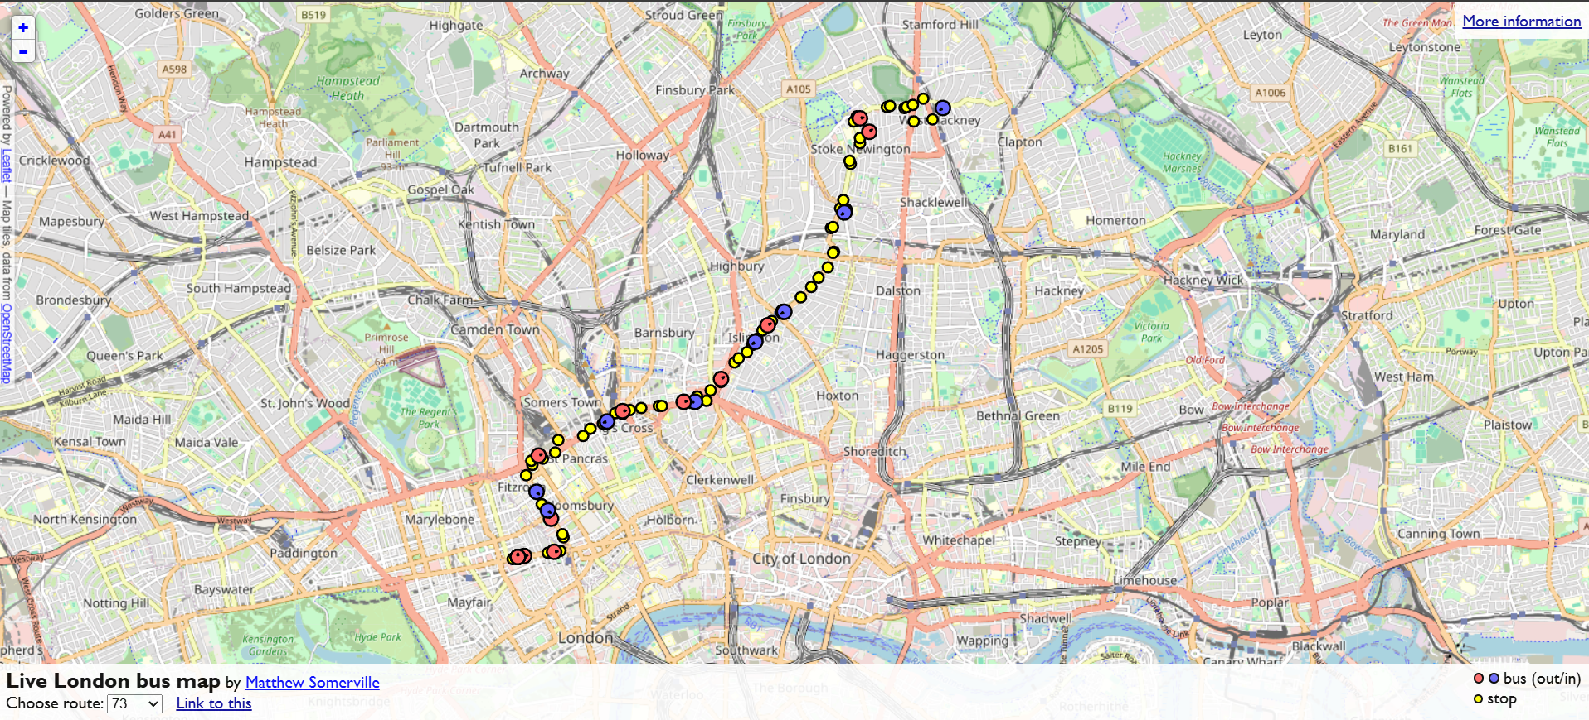 Obrázok 1. London Live Bus Map
Na obrázku 1 vidíme v reálnom čase pohyb všetkých autobusov na linke 73. Pri kliknutí na vozidlo používateľ vidí číslo linky, smer jazdy, nasledujúce zastávky a predpokladané meškanie.
Citymapper - jedna z najpoužívanejších dopravných aplikácií na svete.
Vznikla práve vďaka otvoreným dopravným dátam TfL. Pomáha plánovať cesty medzi bodmi A-B s využitím MHD, bicyklov, chôdze. Dostupné na: https://citymapper.com.
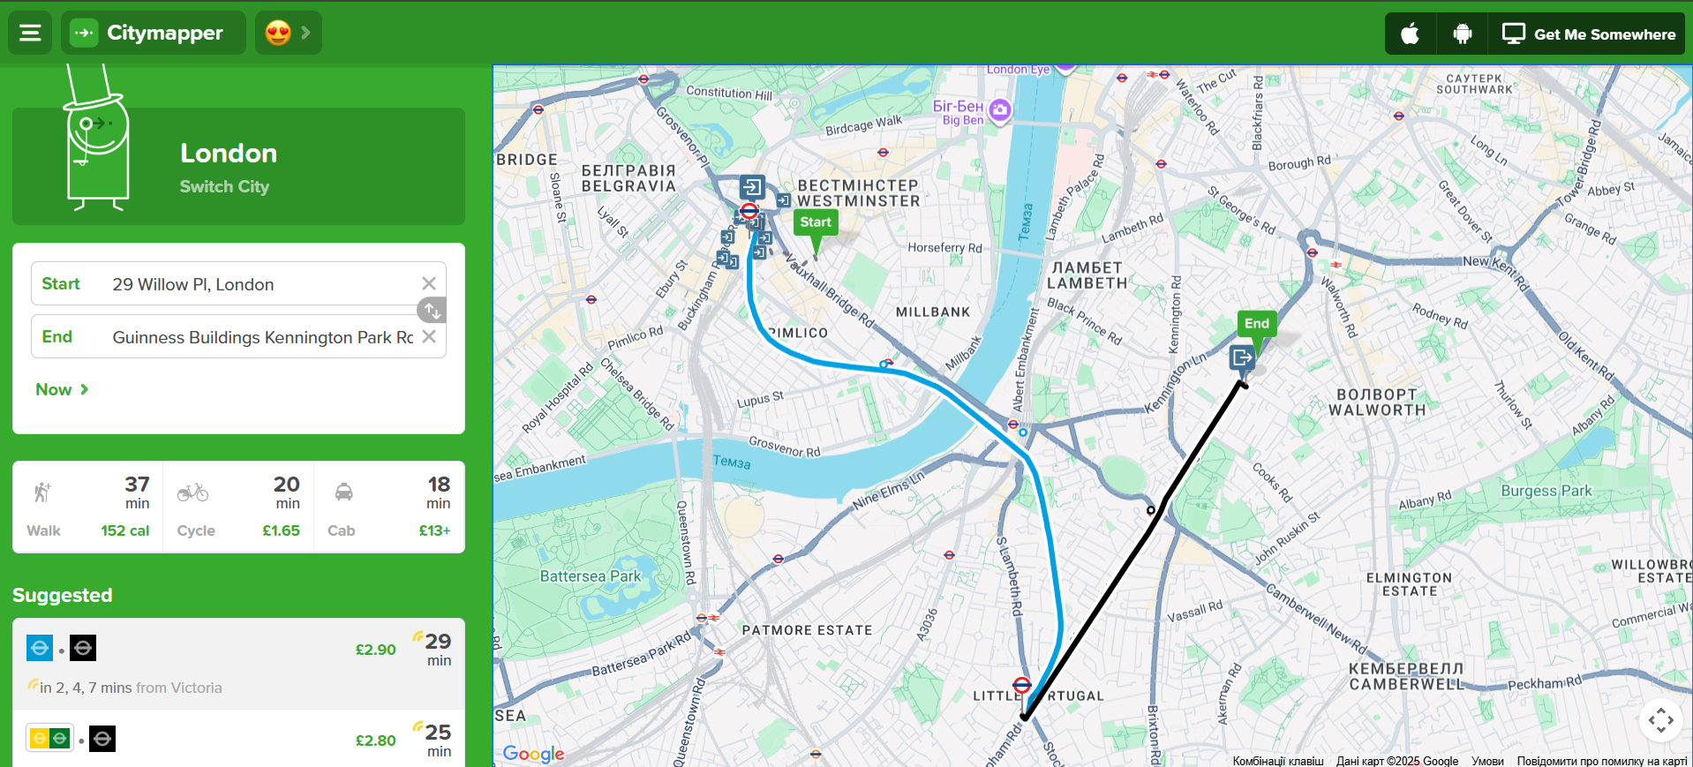 Obrázok 2. Citymapper
Na obrázku 2 vidíme navrhovanú trasu z náhodne vybraných bodov A a B v Londýne. Boli nám poskytnuté možnosti spôsobu presunu, cena a čas. Zaujímavé je, že vo variante s presunom pešo sú uvedené spálené kalórie namiesto ceny.
Google Maps tiež priamo integruje a využíva Tfl na plánovanie trás používateľov, podobne ako Citymapper.
Praha – platforma Golemio
Pražská dátová platforma Golemio poskytuje dopravné dáta vo forme API a otvorených datasetov. Obsahuje:
- polohy vozidiel MHD v reálnom čase,
- plánované aj neplánované výluky,
- parkovacie dáta (obsadenosť parkovísk),
- dopravné senzory (intenzita pohybu),
- cyklodopravu a bike-sharing.
Príklad použitia:
Mapa polôh vozidiel DPP (Dopravný podnik Praha) - zobrazuje všetky vozidlá MHD v reálnom čase. Dostupné na: https://mapa.pid.cz.
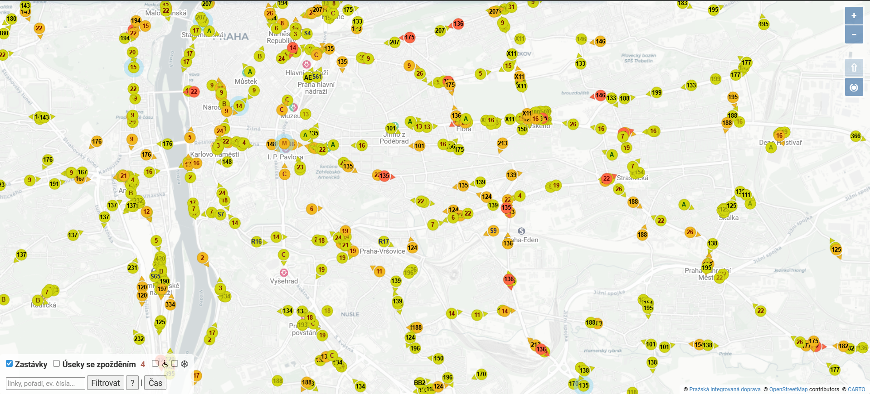 Obrázok 3. Mapa polôh MHD v Prahe
Obrázok 3 označuje mapu polôh MHD v Prahe, na ktorom vidím všetky vozidla, ich polohu, žltou a červenou farbou označene vozidla, ktoré meškajú. Takže po kliknutí na vozidlo môžeme pozrieť viac informácii o vozidle a ceste. V porovnaní s londýnskym príkladom vyzerá modernejšie a čitateľnejšie.
Bratislava – Dopravný podnik Bratislava (DPB)
Dopravný podnik Bratislava poskytuje dopravné dáta prostredníctvom portálu otvorených dát mesta: https://opendata.bratislava.sk/
Dáta zahŕňajú množstvo podkladov:
- cestovné poriadky vo formáte GTFS,
- zoznam liniek, intervalov, zastávok,
- obslužnosť liniek,
- topológiu siete MHD.
GTFS formát umožňuje ich priamu integráciu do mobilných aplikácií (Transit, Google Maps, Moovit).
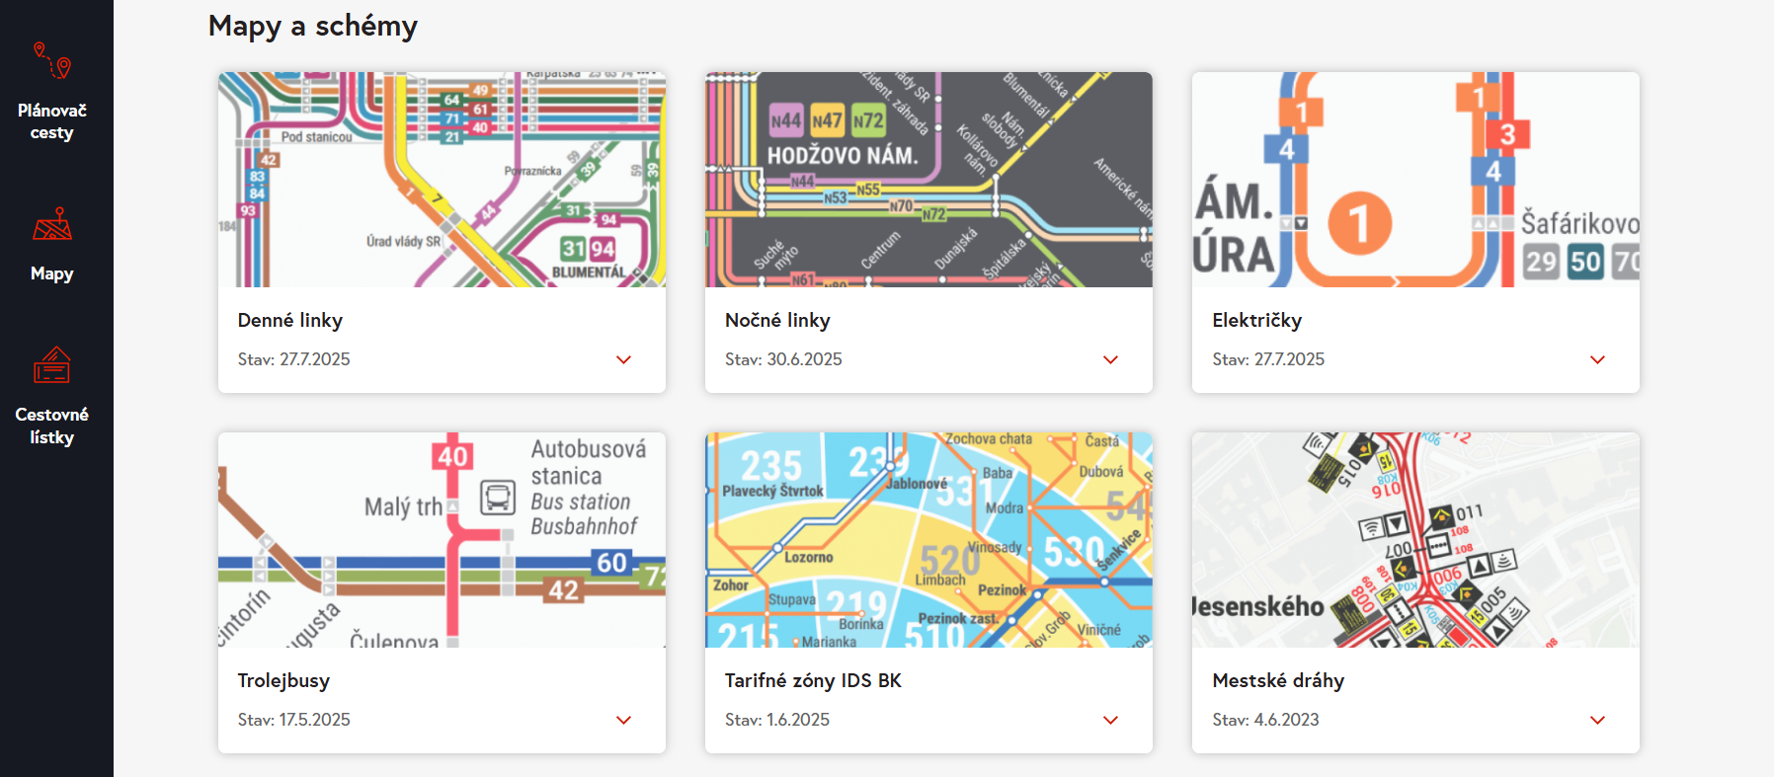Obrázok 4. Vizualizácia liniek Bratislavy
Na obrázku 4 vidíme výber máp na zobrazenie tras autobusov, nočných a denných, tras električiek, tarifných zón, tras trolejbusov.
Tieto tri mestá ukazujú rozdielne prístupy k otvoreným dopravným dátam. Londýn ponúka najrozsiahlejšie API a práve vďaka tomu vzniklo veľké množstvo užitočných aplikácií. Praha využíva platformu Golemio, ktorá spája real-time polohy, senzory aj parkovanie do jedného mestského systému. Bratislava neposkytuje vlastné API, ale vďaka formátu GTFS sa jej dáta dajú ľahko použiť v službách ako Google Maps či Transit. Na týchto príkladoch je vidieť, že kvalita a forma otvorených dát priamo ovplyvňuje ich využitie a môže byť dobrou inšpiráciou aj pre mesto Nitra.

1.3.2 Environmentálne indikátory
Otvorené environmentálne dáta sa využívajú najmä pri monitorovaní kvality ovzdušia, hlučnosti, odpadového hospodárstva, energetickej spotreby alebo stavu mestskej zelene. Štúdia Application of Open Government Data to Sustainable City Indicators (Takiya et al., 2022) opisuje príklady veľkých miest, ktoré pomocou otvorených dát vytvárajú indikátory udržateľnosti – napríklad prehľady o koncentrácii škodlivín v ovzduší, hladine hluku alebo efektivite spotreby energií. Autori zdôrazňujú, že vizualizované environmentálne dáta sú kľúčové pri plánovaní udržateľných mestských politík aj pri riešení environmentálnych výziev.
Podobný prístup sa používa v Ázii. Väčšina čínskych miest zverejňuje otvorené údaje o koncentrácii PM2,5, PM10. Tieto údaje sa potom používajú na hodnotenie zdravotných rizík a vyhľadávanie zdrojov znečistenia. Otvorené dáta tak podporujú verejné zdravie a pomáhajú pri rozhodovaní v oblasti plánovania(Peiyu LI, 2025).
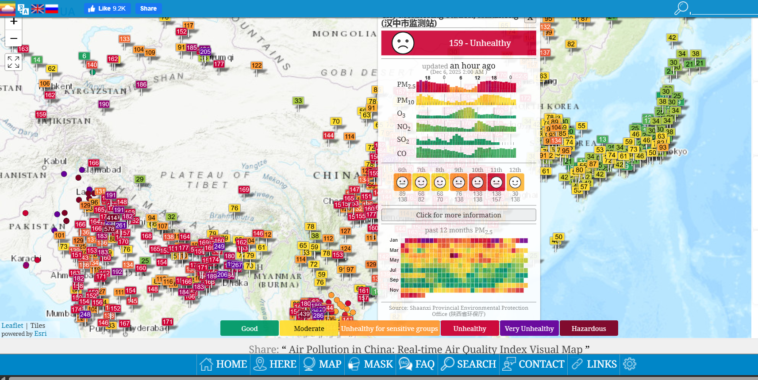Obrázok 5. Znečistenie ovzdušia v Číne
Na obrázku 5 vidíme mapu Ázie, dostupnej na: https://aqicn.org/map/china/, na ktorej sú rôznymi farbami označené kvality ovzdušia v konkrétnych bodoch. Po kliknutí na farebnú značku sa zobrazia podrobnejšie informácie – úroveň CO2, PM2,5, O2, PM10, O3, NO2 počas celého dňa vo forme stĺpcových grafov.
Environmentálne open data sú dostupné aj v mestách strednej Európy. Tieto údaje sú často integrované do mestských GIS systémov a dashboardov, čo potvrdzuju aj Jizhe Xia & Quinying Huang (2021), ktorí opisujú využívanie urbanistických a environmentálnych dát v európskych mestách.
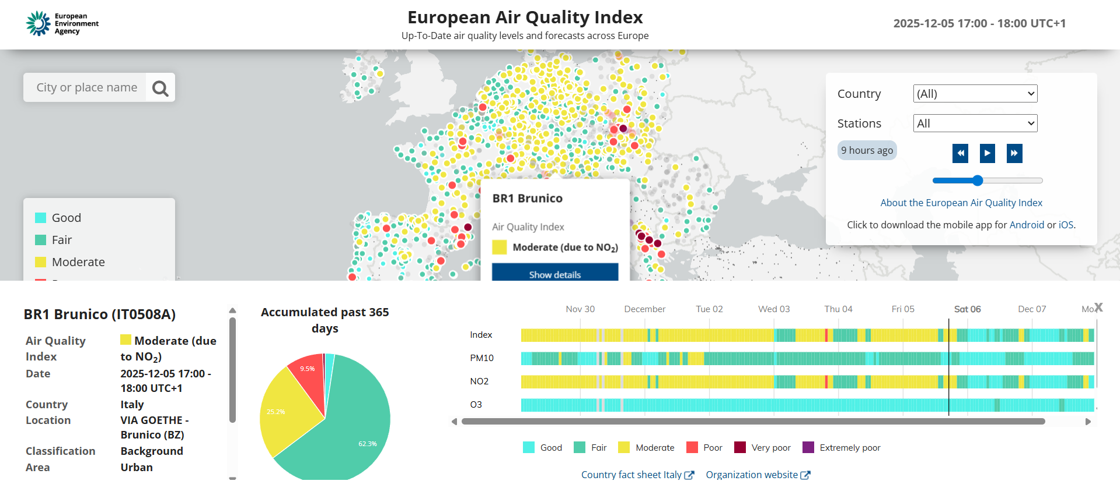 Obrázok 6. Európsky index kvality ovzdušia
Na obrázku 6 vidíme mapu kvality ovzdušia v celej Európe. Vľavo sa nachádza legenda mapy s popisom farby každého bodu a úrovne, ktorej zodpovedá. Vpravo sú viditeľné filtre, v ktorých je možné vybrať konkrétnu krajinu. Rovnako ako v príklade s Áziou, po kliknutí na konkrétny bod sa zobrazia podrobné informácie o ukazovateľoch v rôznych dátumoch. Mapa dostupná na: https://airindex.eea.europa.eu/AQI/index.html#.

1.3.2 Urbanistické a priestorové aplikácie
Otvorené dáta sa veľmi často využívajú aj v oblasti urbanizmu a priestorového plánovania, kde pomáhajú mestám lepšie pochopiť priestor, infraštruktúru a potreby obyvateľov. Pri analytických a plánovacích úlohách je dôležité najmä to, že dáta sú dostupné vo forme GIS vrstiev, ktoré sa dajú spájať, porovnávať a vizualizovať (Nikola Koktova, 2024).
V mestách ako Helsinki, Amsterdam, Barcelona či Kodaň, ktoré analyzuje štúdia Sustainable Open Data Ecosystems in Smart Cities (Martin Lenicka et al., 2023), sú otvorené dáta základom pre plánovanie zelene, dopravnej infraštruktúry alebo energetického manažmentu. Tieto mestá vybudovali pokročilé dátové ekosystémy, ktoré obsahujú stovky datasetov a poskytujú API pre vývojárov aj samosprávy.
Istanbul v štúdii Bovkir & Aydinoglu (2021) ukazuje prepojenie priestorových dát s environmentálnymi a dopravnými údajmi, čo umožňuje mestským plánovačom robiť informované rozhodnutia o dopravných koridoroch či ekologických záťažiach.
Celkovo otvorené priestorové dáta umožňujú mestám sledovať, ako sa mesto vyvíja, kde vznikajú problémy a kde je potrebné investovať do infraštruktúry. Pre urbanizmus sú preto jedným z najdôležitejších typov otvorených dát (Vitálišová, 2024).
Príklady z praxe ukazujú, že otvorené dáta sú základom moderného riadenia mesta. Mestá ako Londýn, Praha, Bratislava, Dublin či Istanbul využívajú otvorené dáta na tvorbu:
- mestských dashboardov,
- dopravných analytických systémov,
- urbanistických vizualizácií,
- indikátorov udržateľnosti,
Tieto príklady predstavujú cennú inšpiráciu pre spracovanie otvorených dát mesta Nitra a poukazujú na potenciálne smery, ktorým sa môže praktická časť tejto práce uberať.

1.4 technológiE pre spracovanie a vizualizáciu otvorených dát
Spracovanie otvorených dát si vyžaduje kombináciu nástrojov, ktoré pokrývajú celý dátový cyklus - od získavania údajov, cez ich čistenie a analýzu, až po vizualizáciu a publikovanie výsledkov. Moderné mestá čoraz častejšie využívajú otvorené technológie, programovacie knižnice a online platformy, ktoré umožňujú vytvárať interaktívne aplikácie, dashboardy a analytické riešenia (Mundargi, 2023).

1.4.2 Nástroje na analýzu dát
Na spracovanie otvorených dát sa najčastejšie používa Python. Obsahuje mnoho rôznych knižníc vytvorených na analytické spracovanie a vizualizáciu dát. Dôvodom tohto výberu je jednoduchosť použitia a existencia veľkého množstva komunít a súborov na prácu (Stančin, 2019). Teraz si rozoberieme rôzne knižnice Pythonu pre analýzu dát, ich charakteristiky a možnosti, ktoré ponúkajú. Zistíme, aké sú ich výhody a nevýhody.
Pandas
Pandas je základná knižnica pre prácu s tabuľkovými dátami. Umožňuje načítavanie datasetov (CSV, JSON, Excel), čistenie dát, manipuláciu s tabuľkami a vizualizáciu základných štatistík. Pandas je vhodný na spracovanie väčšiny datasetov publikovaných mestami (Stančin, 2019).
NumPy
NumPy poskytuje podporu pre výpočty s poľami, maticami a numerické operácie. Využíva sa pri pokročilej analytike a pri spracovaní veľkých množín dát, napríklad environmentálnych senzorových dát alebo dopravných meraní (Stančin, 2019).
GeoPandas
GeoPandas - priestorové dáta (napr. GIS vrstvy, cesty, parcely, senzory) sú dôležitou súčasťou mestských datasetov. GeoPandas rozširuje pandas o podporu geometrií a priestorových operácií (Stančin, 2019) . V práci The European Smart City Movement sa zdôrazňuje význam GIS nástrojov pre vizualizáciu urbanistických údajov, čo potvrdzuje význam knižnice GeoPandas (Felicioni, 2025).

1.4.3 Databázové systémy pre otvorené dáta
Otvorené dáta je často potrebné najprv uložiť do databázy, kde je možné ich efektívne spracovávať, filtrovať alebo kombinovať. Musíme si prezrieť a porovnať dostupné databázové systémy, porovnať ich vlastnosti, aby sme pochopili, ktorý je pre túto prácu najvhodnejší.
PostgreSQL + PostGIS
Najpopulárnejšia open-source databáza pre mestské údaje. PostgreSQL slúži na ukladanie tabuľkových datasetov. PostGIS rozširuje databázu o priestorové funkcie, čo umožňuje prácu s mapami, súradnicami a GIS vrstvami. V článku BIG Urban Data Visualization autori zdôrazňujú, že moderné mestské portály často ukladajú dáta do geografických databáz, pretože umožňujú veľmi efektívne priestorové analýzy (Bovkir & Aydinoglu, 2021).
SQLite
Ľahká databáza vhodná pre menšie projekty a prototypy.
Môže byť použitá na jednoduché aplikácie alebo tam, kde nie je potrebná zložitá dátová infraštruktúra (Xia & Huang, 2024).
NoSQL databázy (MongoDB)
Využívajú sa pri dátach vo formáte JSON alebo pri prúdení veľkého množstva senzorových alebo dopravných údajov. V smart cities sú používané predovšetkým pre real-time monitoring (Ferro & Osella, 2017).

1.4.4 Technológie pre vizualizáciu dát
Vizualizácia predstavuje kľúčový prvok pri interpretácii otvorených dát, pretože umožňuje rýchlo pochopiť trendy, anomálie a priestorové súvislosti. Mestá využívajú rôzne nástroje v závislosti od toho, či potrebujú jednoduché interné dashboardy, komplexné analytické rozhrania alebo interaktívne webové mapy (Muniswamaiah, 2023). V tejto časti sú technológie porovnané na základe ich skutočného využitia v praxi.
Power BI
Power BI patrí medzi najčastejšie používané vizualizačné nástroje vo verejnej správe. Mestá ako Bratislava, Brno alebo Ostrava ho používajú na:
- prezentáciu finančných prehľadov,
- monitoring výkonových ukazovateľov samosprávy (KPI),
- vizualizáciu rozpočtu a čerpania výdavkov.
Je vhodný na rýchle manažérske prehľady. Nevýhodou je, že interaktívne webové zdieľanie vyžaduje platenú licenciu, takže nie je ideálne na plne verejné open-data weby.
Tableau
Podľa Takiya et al. (2022) sa Tableau často používa v projektoch mestského plánovania, najmä:
- pri monitorovaní environmentálnych ukazovateľov,
- priestorových analýzach (GIS integrácia).
Silnou stránkou Tableau je prehľadnosť a množstvo pokročilých vizualizačných funkcií.
Slabou stránkou je licencovanie podobné Power BI – pre otvorené mestské portály nie je ideálne.
Plotly
Plotly sa používa najmä tam, kde je potrebné:
- poskytovať interaktívne vizualizácie dostupné pre všetkých,
- integrovať grafy do webovej aplikácie,
- prepájať grafy s filtrami a dynamickými výpočtami.
Výhodou je úplná bezplatnosť a programovateľnosť(Mundargi, 2023). Tieto výhody a príklady využitia veľmi dobre zodpovedajú mojim cieľom a požiadavkám v projekte.
Dash
Dash je framework postavený na Plotly a umožňuje budovať celé webové aplikácie v Pythone. Používa sa v mestách, ktoré nechcú závisieť od komerčných riešení a chcú vlastné open-source portály.
Typické použitie v praxi:
- monitorovanie dopravných uzlov,
- mapové analytické portály,
- vizualizácie senzorových dát (hluk, PM2.5, parkovanie),
- integračné urbanistické systémy.
Výhodou je flexibilita, ale aj vyššia komplexnosť a potreba programovania (Bovkir & Aydinoglu, 2021).
Tabuľka 2 – Porovnanie technológii pre vizualizáciu dát
Nástroj | Využitie v mestách | Výhody | Nevýhody | Vhodnosť pre túto prácu
Power BI | finančné prehľady, interné KPI | rýchle dashboardy | platené zdieľanie, slabšie API | nie
Tableau | analýzy udržateľnosti, GIS | veľmi prepracované vizualizácie | licenčné obmedzenia | nie
Plotly | webové grafy, environmentálne dáta | interaktívne, open-source | treba programovať | áno
Dash | kompletné open-data portály | flexibilný, profesionálny | vyššia komplexnosť | možné, ale nadbytočné

Z porovnania dostaneme takýto výsledok. Power BI a Tableau sa vo verejnej správe často používajú najmä v situáciách, keď je prioritou finančné riadenie a prehľadové manažérske dashboardy, avšak ich licenčné obmedzenia ich robia menej vhodnými pre plne verejné open-data aplikácie. Naopak, Plotly a Dash predstavujú flexibilné open-source riešenia, ktoré umožňujú vytvárať interaktívne vizualizácie dostupné priamo na webe a sú často využívané v mestských projektoch orientovaných na dopravu, životné prostredie alebo urbanistické dáta.

1.4.5 Nástroje na publikovanie dát a webové rozhrania
Po spracovaní a vizualizácii údajov je potrebné publikovať prvky analýzy vo forme webovej aplikácie.
Flask
Flask je minimalistický webový framework v Pythone, ktorý sa často používa pri open-data projektoch, kde je potrebná vlastná logika a API. Mnohé mestá používajú Flask ako backend pre zverejňovanie alebo transformáciu dát. Flask poskytuje flexibilitu, ale všetko (UI, routing, správa šablón) si musí vývojár riešiť manuálne, čo zvyšuje náročnosť projektu (Aggarwal, 2023).
Výhody:
- úplná kontrola nad backendom aj API,
- vhodné pre rozsiahle riešenia alebo vlastné portály,
- možnosť integrácie databáz, autentifikácie a komplexných procesov.
Nevýhody:
- treba riešiť HTML/CSS/JS,
- pomalší vývoj,
- slabšie preddefinované komponenty pre vizualizácie.
Streamlit
Streamlit je moderný framework zameraný na rýchlu tvorbu dátových dashboardov v Pythone bez potreby frontend technológií. Je ideálny pri projektoch, kde je hlavným cieľom prezentácia dát, nie budovanie pokročilého webového systému (Richards, 2021).
Výhody:
- veľmi rýchly vývoj,
- UI sa vytvára priamo v Pythone,
- automatická integrácia s Pandas a Plotly,
- jednoduché API volania,
- vhodné pre prototypy aj produkčné dashboards.
Nevýhody:
- menej kontroly nad frontendom,
- slabšie možnosti pri tvorbe komplexných používateľských tokov.
Tabuľka 3 – Porovnanie technológii na publikovanie dát a webové rozhrania
Technológia | Náročnosť | Interaktivita grafov | Vhodné pre | Nevhodné pre
Flask | vysoká |  |  | rýchle dashboardy
  závisí od JS knižníc
  komplexné API, vlastné open data portály
Streamlit | veľmi nízka | vysoká (Plotly) |  | projekty vyžadujúce custom frontend
  študentské projekty, rýchle open data vizualizácie
Cieľom práce je vytvoriť interaktívnu vizualizačnú platformu pre otvorené dáta mesta Nitra, nie budovať plnohodnotný mestský portál. Flask bol zvažovaný, no jeho použitie by znamenalo vyššiu časovú aj technickú náročnosť - bolo by potrebné vytvoriť svoj frontend, riešiť routing a integráciu grafov cez externé JS knižnice. To nie je v súlade s cieľom rýchlo a efektívne prezentovať otvorené dáta.
Streamlit je preto optimálnym kompromisom medzi jednoduchosťou, rýchlosťou vývoja a schopnosťou vytvoriť funkčný vizualizačný dashboard pre mesto Nitra.
.

2 Ciele záverečnej práce
Hlavným cieľom tejto záverečnej práce je vykonať komplexnú analýzu otvorených dát mesta Nitra a na jej základe vytvoriť funkčné webové rozhranie, ktoré bude vizualizovať vybrané dátové zdroje. Práca sa zameriava na identifikáciu dostupných datasetov, ich spracovanie, analýzu a následné zobrazenie formou prehľadných vizualizácií, ktoré môžu slúžiť ako podklad pre informovanejšie rozhodovanie miestnej samosprávy a ako zdroj informácií pre obyvateľov mesta. Cieľom je zároveň demonštrovať, aký potenciál majú otvorené dáta pre efektívne riadenie mesta, transparentnosť a rozvoj moderných smart-city riešení.

2.1 Podciele alebo čiastkové ciele
- identifikovať všetky portály a zdroje otvorených dát, pochopiť ich štruktúru, formáty, API a licencie,
- vybrať konkrétne datasety, ktoré budú predmetom analýzy (napr. rozpočtové dáta, zmluvy, demografia, odpady, environmentálne ukazovatele) a definovať spôsob ich sťahovania,
- spracovať vybrané datasety ,vykonať základné úpravy, odstrániť nekonzistencie, transformovať formáty a pripraviť dáta na analýzu.
- analyzovať dáta pomocou vhodných nástrojov (Pandas, Plotly), identifikovať trendy, ukazovatele a súvislosti relevantné pre mesto Nitra,
- navrhnúť štruktúru webového rozhrania a vizualizácií, vytvoriť návrh dashboardu v prostredí Streamlit,
- vytvoriť funkčnú aplikáciu, ktorá bude načítavať vybrané dáta a zobrazovať ich formou interaktívnych grafov, tabuliek a máp,
- otestovať načítanie dát, správnosť výpočtov a vizualizácií, používateľské rozhranie, následné identifikovať chyby a vykonať úpravy.

3 Návrh a metodika
V tejto kapitole práce bude popísaný návrh a metodika tvorby softvéru na vizualizáciu otvorených dát mesta Nitra. Najprv sa predstaví koncept softvéru, jeho štruktúra, použité datasety a technológie, ktoré umožnia efektívnu prácu s dátami. Následne bude vysvetlená metodika vývoja, vrátane postupu zberu a spracovania dát, návrhu vizualizácií, implementácie a testovania výsledného riešenia. Cieľom tejto kapitoly je poskytnúť jasný rámec pre vývoj aplikácie a zdôvodniť voľbu vhodných technológií a postupov, ktoré zabezpečia funkčnú, prehľadnú a interaktívnu platformu pre používateľov.

3.1 Návrh softvéru
Používateľské rozhranie bolo navrhnuté s dôrazom na jednoduchosť, prehľadnosť a intuitívnu navigáciu, a na základe konkrétnych datasetov, ktoré budú v práci spracované. Dashboard je rozdelený do samostatných modulov, pričom každý modul vizualizuje dáta z jedného zdroja. Všetky údaje pochádzajú buď z portálu otvorených dát mesta Nitra.

3.1.1 Použité datasety
Demografia Nitry
Datasety:
- Počty občanov v jednotlivých rokoch. Štruktúra dát: Rok, Počet občanov spolu, Počet mužov, Počet žien, Úbytok, Prírastok.
Dostupne na: https://klient.nitra.sk/Default.aspx?NavigationState=880:0::plac2009:_144107_5_8
- Počet občanov podľa veku. Štruktúra dát: Vek, Počet občanov v danom veku, Počet mužov, Počet žien.
Dostupne na: https://klient.nitra.sk/Default.aspx?NavigationState=920:0::plac1140:_144053_5_8
- Počet občanov podľa ulíc. Štruktúra dát: Ulica, Na trvalom pobyte, Na prechodnom pobyte, Ženy, Muži, V predproduktívnom veku, V produktívnom veku, V poproduktívnom veku.
Dostupne na: https://klient.nitra.sk/Default.aspx?NavigationState=900:0::plac520:_144017_5_8
Rozpočet mesta Nitra
Datasety:
- Rozdiel príjmov a výdavkov rozpočtov po rokoch. Štruktúra dát: Rok, Príjmy, Výdavky, Rozdiel, Mena.
Dostupne na:
https://klient.nitra.sk/Default.aspx?NavigationState=440:0::plac1989:_144106_5_8
- Dodávateľské faktúry. Štruktúra dát: Číslo faktúry, Dodávateľ, Predmet faktúry, Celková cena, Mena, Dátum vystavenia, Dátum zverejnenia, IČO. Dostupne na: https://klient.nitra.sk/Default.aspx?NavigationState=779:0::plac1929:_144102_5_8
- Zoznam daňových dlžníkov. Štruktúra dát: Dlžník, Adresa dlžníka, Mesto, Suma daňových nedoplatkov k 31.12. predch. roka, Suma daňových nedoplatkov, Mena.
Dostupne na: https://klient.nitra.sk/Default.aspx?NavigationState=806:0::plac2117:_272003_5_8

3.1.2 Štruktúra rozhrania
Aplikácia je rozdelená na tri hlavné časti: hlavnú stránku, sekciu Demografia a sekciu Rozpočet.
Hlavná stránka
Hlavná stránka obsahuje základné informácie o webovej aplikácii, zdroje použitých dát a základné ukazovatele z oboch hlavných sekcií.
Demografia
Sekcia Demografia je rozdelená do troch tabov:
- Veková štruktúra,
- Vývoj populácie,
- Štatistika ulíc.
Táto sekcia umožňuje používateľovi prezerať demografické údaje pomocou interaktívnych grafov a tabuľiek. Súčasťou stránky sú filtre v bočnom paneli a možnosť výberu konkrétnej ulice.
Rozpocet
Sekcia Rozpočet je taktiež rozdelená do troch tabov:
- Príjmy a výdavky,
- Daňoví dlžníci,
- Objednávky.
V tejto časti aplikácie môže používateľ analyzovať ekonomické údaje mesta prostredníctvom grafov, tabuľkových prehľadov a filtrov. K dispozícii je aj výber konkrétneho dlžníka, objednávateľa alebo objednávky.

3.1.3 Funkčné požiadavky
- zobraziť hlavnú stránku s prehľadom aplikácie a základnými ukazovateľmi,
- zobraziť sekcie Demografia a Rozpočet,
- filtrovať dáta podľa dostupných parametrov v bočnom paneli,
- zobrazovať interaktívne grafy a tabuľkové prehľady,
- umožniť výber konkrétnej ulice, dlžníka, objednávateľa alebo objednávky,
- umožniť uloženie vybraných grafických a tabuľkových výstupov.

3.1.4 Nefunkčné požiadavky
- intuitívnosť – používateľ musí bez školenia vedieť pracovať s aplikáciou,
- prehľadnosť – rozhranie musí byť zrozumiteľné a logicky usporiadané,
- rýchlosť – grafy a tabuľky sa musia načítavať bez výrazného oneskorenia,
- modulárnosť – časti aplikácie musia byť rozdelené podľa tematických oblastí,
- transparentnosť – všetky zdroje dát musia byť jasne uvedené,
- dostupnosť – aplikácia musí byť spustiteľná v modernom webovom prehliadači aj v cloudovom prostredí.

3.1.5 Použité technológie
Python
Python bol zvolený ako hlavný programovací jazyk, pretože je štandardom v oblasti dátovej analýzy a vývoja prototypov. Poskytuje veľké množstvo knižníc, jednoduchy syntax a rýchlu implementáciu riešení.
Pandas
Knižnica pandas je základným nástrojom na prácu s tabuľkovými dátami. Podporuje rýchle čistenie, transformácie, agregácie a filtrovanie. Na rozdiel od manuálneho spracovania v Exceli alebo od SQL databáz umožňuje pracovať s dátami priamo v pamäti, testovať rôzne postupy a jednoducho prepájať výsledky s vizualizáciami. Pre účely práce je pandas najpraktickejšie riešenie v porovnaní s alternatívami ako Polars alebo Dask, ktoré sú určené skôr pre výrazne väčšie dáta.
Plotly
Plotly bol vybraný kvôli schopnosti tvoriť interaktívne vizualizácie, ktoré sa dynamicky menia podľa používateľských filtrov v aplikácii. Oproti Matplotlib alebo Seaborn ponúka integrovanú interaktivitu bez dodatočného programovania. V porovnaní s Tableau a Power BI má navyše výhodu, že je priamo programovateľný v Pythone a dá sa jednoducho napojiť na Streamlit, čo umožňuje kompletnú kontrolu nad grafmi a logikou.
Streamlit
Streamlit je framework zameraný na rýchlu tvorbu dátových webových aplikácií. Umožňuje definovať rozhranie v Pythone bez písania HTML, CSS alebo JavaScriptu. V porovnaní s alternatívami. Flask a Django sú plnohodnotné webové frameworky, ale vyžadujú vývoj frontendu a sú zložitejšie na prototypovanie. Dash poskytuje väčšie možnosti, ale je komplikovanejší a menej priamočiary. Streamlit je najjednoduchší, najrýchlejší na vývoj a úplne pokrýva potreby tejto práce. Preto bol zvolený ako najpraktickejšie riešenie na vytvorenie prehľadného, interaktívneho a rýchlo nesaditeľného dashboardu.
Vybrané technológie boli zvolené tak, aby maximálne uľahčili prácu s dátami a umožnili sústrediť sa na analýzu, vizualizácie a vytvorenie funkčnej aplikácie. Tento technologický stack tak predstavuje praktické, stabilné a efektívne riešenie pre spracovanie a vizualizáciu dát mesta Nitra.

3.1.6 Use Case diagram
Hlavným aktérom je používateľ, ktorý iniciuje všetky dostupné prípady použitia. Medzi základné funkcionality patrí zobrazenie kategórií dát, výber datasetu, zobrazenie meta-dát, filtrovanie údajov, zobrazenie základnej analýzy a generovanie interaktívnych vizualizácií. Niektoré prípady použitia sú navzájom previazané pomocou vzťahov include (napr. vizualizácie vždy zahŕňajú spracovanú analýzu) alebo extend (prípadné doplnkové funkcie ako porovnanie období či export výsledkov).
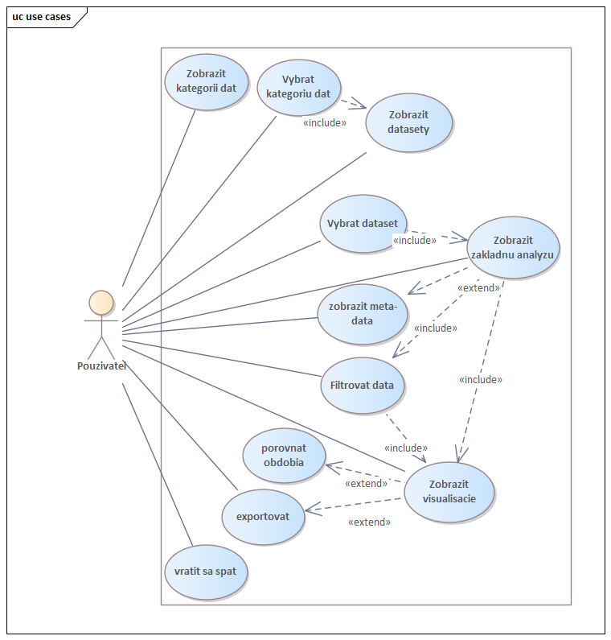
Obrázok 7. Use Case Diagram

3.2 Metodika vývoja
V tejto časti práce bude predstavený postup vývoja softvéru. Najprv bude definovaný objekt skúmania a jeho charakteristika, pričom sa zohľadnia dostupné datasety, ich typy a štruktúru. Následne bude popísaný podrobný pracovný postup, od zberu a predspracovania dát, cez ich analýzu, návrh vizualizácií až po samotnú implementáciu a testovanie aplikácie. Na záver bude zdôvodnený výber technológií a riešení, ktoré umožnia efektívne spracovanie dát a vytvorenie prehľadného, interaktívneho používateľského rozhrania.

3.2.1 Charakteristika objektu skúmania
Objektom skúmania sú otvorené dáta so zameraním na ich štruktúru, spracovanie a možnosti vizualizácie. V teoretickej časti boli analyzované otvorené dáta všeobecne – ich princípy, štandardy, technické požiadavky a príklady využitia v rôznych mestách.
V praktickej časti sa skúmanie sústreďuje konkrétne na otvorené dáta mesta Nitra. Cieľom je posúdiť ich kvalitu, dostupnosť, možnosti spracovania a vhodnosť na vizualizáciu v rámci vytváranej aplikácie. Ide o datasety:
- demografické údaje (ŠÚ SR),
- ekonomické a rozpočtové údaje mesta Nitra (Mesto Nitra),
- environmentálne údaje o kvalite ovzdušia (SHMÚ).
- odpady v Nitre (ŠÚ SR).
Tieto datasety reprezentujú tri rôzne typy otvorených dát: štatistické dáta, ekonomické dáta a environmentálne dáta, čo umožňuje overiť prístup k spracovaniu a vizualizácii rôznych formátov.

3.2.2 Pracovný postup
V tejto podkapitole je opísaný celý proces spracovania otvorených dát - od ich získania, cez čistenie a analýzu, až po návrh vizualizácií a implementáciu výslednej aplikácie. Každý krok je uvedený chronologicky a predstavuje postup, ktorý bol použitý pri tvorbe praktickej časti práce.
- Zber a identifikácia datasetov:
preskúmanie portálu Mesto Nitra, a verejných národných databáz, stiahnutie ručne z portálov Mesto Nitra a SHMÚ, a stiahnutie z ŠÚ SR cez API, dostupným na: https://data.statistics.sk/api/
- Predspracovanie dát:
čistenie a odstraňovanie chyb, prevod typov údajov kde potrebne(napr. text na float) agregácie podlá rokov alebo veku.
- Analýza dát:
identifikácia trendov(rast/pokles počtu obyvateľov, alebo koncentrácií PM2.5, PM10, NO2, O3), výpočet indikátorov(priemerná ročná hodnota, medziročná zmena, najvyššia/najnižšia hodnota), porovnávanie medzi kategóriami (napr. príjmy a výdavky).
- Návrh vizualizácií:
návrh vybraných grafov, štruktúry dashboardu(hlavná stránka - kategória - vizualizácia), filtrov, popisov grafov a legendy.
- Implementácia aplikácie:
tvorba UI v Streamlit, načítanie a spracovanie datasetov cez pandas, implementácia grafov v Plotly, implementácia filtrov a dynamických prvkov, spracovanie dátových modulov.
- Testovanie:
správnosť výpočtov, prehľadnosť a zrozumiteľnosť grafov, test zrozumiteľnosti celkového rozhrania pre používateľa, otestovanie rýchlosti vykresľovania grafov.

3.2.3 Zdôvodnenie zvoleného riešenia
Zvolené riešenie je postavené na a dostupnosti dát a spôsobov ich získavania na rôznych portáloch, a na technológiách, ktoré sú vhodné pre prácu s otvorenými dátami a umožňujú rýchly vývoj prehľadného webového rozhrania. Bude sa používať kombinácia dvoch spôsobov získavania dátových súborov – API a ručné sťahovanie. Keďže portál Mesto Nitra na rozdiel od celoslovenských portálov neposkytuje API, je to problém tohto portálu, ktorý komplikuje prácu. Ale používať iba celoslovenské zdroje nie je dostatočné, pretože dáta ako rozpočet a podrobné ekonomické dáta mesta Nitra sú k dispozícii iba na portáli Mesto Nitra.
Streamlit som vybral preto, že uľahčuje tvorbu interaktívnych aplikácií v Pythone bez potreby používať samostatný frontend. Vďaka tomu sa môžem sústrediť na samotné dáta a vizualizácie. Na vykresľovanie grafov používam Plotly, ktoré ponúka interaktívne a profesionálne vizualizácie vhodné na zobrazovanie trendov a porovnávaní. Na spracovanie dát využívam knižnice pandas a numpy, ktoré zabezpečujú jednoduché čistenie a úpravu datasetov.
Aplikácia je navrhnutá modulárne, čo znamená, že je možné ju v budúcnosti jednoducho rozšíriť o ďalšie kategórie dát. Takto zvolené technológie zabezpečujú, že výsledná aplikácia bude stabilná, prehľadná a prakticky použiteľná pri vizualizácii otvorených dát mesta Nitra.

4 Výsledky
Vlastná časť ZP patrí medzi najvýznamnejšiu časť práce. Výsledky - vlastné postoje alebo vlastné riešenie vecných problémov, ku ktorým autor ZP dospel, musí logicky usporiadať a pri popisovaní fakty a poznatky dostatočne zhodnotiť a komentovať. Vlastná práca je najrozsiahlejšou časťou práce a má predstavovať 30 % ZP. Časť Výsledky riešenia sa píše v minulom čase.

4.1 Implentácia
V tejto časti je potrebné popísať spôsob implementácie vami vytvoreného softvéru a kroky, ktoré ste vykonali. Vyhnite sa pri písaní triviálnym problémom, ktoré počas implementácie nastali. Zamerajte sa prioritne na vzniknuté komplexnejšie problémy s implementáciou a popíšte akým spôsobom ste ich vyriešili. Vyhýbajte sa slovným spojeniam jednoducho, iba, podľa návodu. Tieto znižujú hodnotu vašej práce, v princípe iba hovoria ako jednoducho ste to spravili podľa návodu.

4.2 Opis vytvoreného softvéru
Zamerajte sa na opis toho, čo sa vám podarilo vytvoriť, čo váš vytvorený softvér dokáže. Rovnako popíšte prípadné obmedzenia, ktoré softvér má a pokúste sa ich rozumne zdôvodniť (nie „nebol čas“).

4.3 Testovanie
Každý vytvorený softvér by mal prejsť testovaním. Popíšte na akej vzorke testovanie prebehlo, či ste použili štandardizované testy a aké chyby testovanie odhalilo.

Záver
Záver ZP sumarizuje vlastný prínos, alebo pohľad autora na riešenú problematiku. Mal by obsahovať:
- stručné výsledky ZP, v súlade so stanoveným cieľom.

V závere ZP sa odporúča:
- poukázať na vyriešené a nevyriešené problémy,
- naznačiť ich význam a možné riešenie,
- predstaviť návrh na využitie výsledkov.

Rozsah kapitoly ZÁVER je odporúčaný cca na 1 stranu.

Zoznam bibliografických odkazov
STANČIN, Igor, Alan JOVIC, 2019. An overview and comparison of free Python libraries for data mining and big data analysis. 2019 42nd International Convention on Information and Communication Technology, Electronics and Microelectronics (MIPRO). ISSN: 2623-8764. IEEE. Dostupné na: doi: 10.23919/MIPRO.2019.8757088

ABAKER, Ibrahim, et al., 2016. The role of big data in smart city. International Journal of Information Management. roč. 36, č. 5, s. 673-798. ISSN: 1873-4707. Dostupné na: doi: https://doi.org/10.1016/j.ijinfomgt.2016.05.002

JANSSEN, Marjin, Jeroen, HOVEN, 2015. Big and Open Linked Data (BOLD) in government: A challenge to transparency and privacy? Government Information Quarterly. Elsevier. ISSN: 2623-8764. Dostupné na: doi: 10.1016/j.giq.2015.11.007

JANSSEN, Marjin, Yannis, CHARALABIDIS a Anneke ZUIDERWIJK, 2012. Benefits, Adoption Barriers and Myths of Open Data and Open Government. Information Systems Management. roč. 29, č. 4, s. 258-268. ISSN: 1058-0530. Dostupné na: doi: 10.1080/10580530.2012.716740

LI, Peiyu, et al., 2025. Does public data openness reduce boundary pollution? Evidence from interprovincial neighboring cities in China. Economic Modelling. Elsevier. ISSN: 1873-6122. Dostupné na: doi: https://doi.org/10.1016/j.econmod.2025.107405

SOHI, Shahrom, et al., 2025. Be Open or Competitive? Exploring the differences in the adoption of (open) data sharing in European railway public transport. Transportation Research Interdisciplinary Perspectives. Elsevier. ISSN: 2590–1982. Dostupné na: doi: https://doi.org/10.1016/j.trip.2025.101698

BOZKURT, Yusuf, et al., 2025. Assessing data governance models for smart cities: Benchmarking data governance models on the basis of European urban requirements. Sustainable Cities and Society. Elsevier. ISSN: 2210-6715. Dostupné na: doi: https://doi.org/10.1016/j.scs.2025.106528

O’GRADY, Michael a Eleni, MANGINA. 2025. Usability considerations for open data portals. Universal Access in the Information Society. roč. 24, s. 2793–2803. ISSN: 1058-0530. Dostupné na: doi: https://doi.org/10.1007/s10209-025-01227-1

ANTHOPOULOS, Leonidas, 2019. Smart City Emergence: Cases From Around the World. Elsevier. ISBN: 978-0-12-816169-2. Dostupné na: doi:10.1016/C2017-0-03541-3

ESPINOSA, Robert, et al., 2014. Linking of Open Government Data. International Symposium on Applied Computational Intelligence and Informatics (SACI). IEEE. roč. 24, s. 2793–2803. ISBN: 978-1-4799-5666-1. Dostupné na: doi: https://doi.org/10.1109/BigData.2014.7004479

XIA, Jizhe a Quinying, HUANG, 2024. Open GIS in the New Big Data Era. International Symposium on Applied Computational Intelligence and Informatics (SACI). Springer. s. 3-9. ISBN: 978-3-031-41748-1. Dostupné na: doi: https://doi.org/10.1007/978-3-031-41748-1_1

XIA, Jizhe a Quinying, HUANG, 2024. Database Fundamentals. Open GIS. Springer. s. 49–96. ISBN: 978-3-031-41748-1. Dostupné na: doi: https://doi.org/10.1007/978-3-031-41748-1_4

MCCARTY, Michael, BURD, Barry a Ian, POLLOCK, 2025. Web APIs. Concise Guide to the Internet of Things. Springer. s. 99–132. ISBN: 978-3-031-57342-2. Dostupné na: doi: https://doi.org/10.1007/978-3-031-57342-2_4

SHI, Fan, SHI, Wenzhong a Anshu, ZHANG, 2024. A new smart city index based on urban origin theory. Urban Informatics. Springer. roč. 3, č. 32. ISSN: 2731-6963. Dostupné na: doi: https://doi.org/10.1007/s44212-024-00065-5

FELICIONI, Licia, et al., 2025. Czech Republic: Sustainable Urban Planning: Approaches to Neighbourhood-Level Sustainability Design in Prague. The European Smart City Movement. Springer. s. 251–270. ISBN: 978-3-031-96700-9. Dostupné na: doi: https://doi.org/10.1007/978-3-031-96700-9_23

SCHACHTNER, Christian, 2025. The Slovak Smart City Cluster. The European Smart City Movement. Springer. s. 31–36. ISBN: 978-3-031-96700-9. Dostupné na: doi: https://doi.org/10.1007/978-3-031-96700-9_3

TAMURA, Yoshinobu a Shigeru, YAMADA, 2016. Comparison of big data analyses for reliable open source software. IEEE International Conference on Industrial Engineering and Engineering Management. IEEE. s. 1345–1349. ISBN: 978-1-5090-3665-3. Dostupné na: doi: 10.1109/IEEM.2016.7798097

FERRO, Enrico a Michele, OSELLA, 2017. Smart City Governance for Sustainable Public Value Generation. International Journal of Public Administration in the Digital Age. Continuous Volume. roč. 4, č. 4 s. 14. ISSN: 2334-4539. Dostupné na: doi: 10.4018/IJPADA.2017100102

VITÁLIŠOVÁ, Katarína et al., 2024. Principles of smart governance in cities. ADMINISTRATIE SI MANAGEMENT PUBLIC. Bucharest University of Economic Studies. roč. 42, č. 42 s. 173-189. ISSN: 2559 - 6489. Dostupné na: doi: 10.24818/amp/2024.42-11

MUNDARGI, Zarinabegam et al., 2023. Plotplay: An Automated Data Visualization Website using Python and Plotly. 2023 International Conference for Advancement in Technology (ICONAT). IEEE. s. 1-4. ISSN: 978-1-6654-7517-4. Dostupné na: doi: 10.1109/ICONAT57137.2023.10079977

MUNISWAMAIAH, Manoj, AGERWALA, Tilak a Charles, Tappert, 2023. Big Data and Data Visualization Challenges. 2023 International Conference for Advancement in Technology (ICONAT). IEEE s. 6227-6229. ISSN: 979-8-3503-2445-7. Dostupné na: doi: 10.1109/BigData59044.2023.10386491

RICHARDS, Tyler, 2021. Getting Started with Streamlit for Data Science: Create and deploy Streamlit web applications from scratch in Python. IEEE. ISBN: 9781800563209. Dostupné na: https://ieeexplore.ieee.org/document/10163434

AGGARWAL, Shalbh, 2023. Flask Framework Cookbook: Enhance your Flask skills with advanced techniques and build dynamic, responsive web applications. IEEE. ISBN 9781804610008. Dostupné na: https://ieeexplore.ieee.org/document/10251289

TAKIYA, Harmi 2022. Application of Open Government Data to Sustainable City Indicators: A Megacity Case Study. Sustainability. Dostupné na: doi: https://doi.org/10.3390/su14148802

KOKTOVA, Nikola a Pavel, ORLIČEK, 2024. Does open data open new horizons in urban planning?. The International Archives of the Photogrammetry, Remote Sensing and Spatial Information Sciences. IEEE. s. 81-87. ISSN: 979-8-3503-2445-7. Dostupné na: doi: 10.5194/isprs-archives-XLVIII-4-W12-2024-81-2024

LENICKA, Martin et al., 2024. Sustainable open data ecosystems in smart cities: A platform theory-based analysis of 19 European cities. Cities. ELSEVIER. roč. 148, č 148. ISBN: 1873-6084. Dostupné na: doi: https://doi.org/10.1016/j.cities.2024.104851

BOVKIR, Rabia a Arif, AYDINGOLU, 2021. BIG URBAN DATA VISUALIZATION APPROACHES WITHIN THE SMART CITY: GIS-BASED OPEN-SOURCE DASHBOARD EXAMPLE. The International Archives of the Photogrammetry Remote Sensing and Spatial Information Sciences. ISPRIS. roč. 148, č 148. ISBN: 1873-6084. Dostupné na: doi https://doi.org/10.5194/isprs-archives-XLVI-4-W5-2021-125-2021

Zoznam príloh
Príloha A – Zdrojový kód + odkaz na GIT
Príloha B – Fotodokumentácia k prípravnej fáze záverečnej práce ........

PRÍLOHA A

Príloha A
- A1 Odkaz na GIT: https://github.com/
- A2 ...
- A3 ...
- A4 ...

Zdroj: https://traintimes.org.uk/map/london-buses/#73
Zdroj: https://citymapper.com/directions
Zdroj: https://mapa.pid.cz/?filter=&zoom=12.7&lon=14.4244&lat=50.0689&stops=true
Zdroj: https://imhd.sk/ba/maps
Zdroj: https://aqicn.org/map/china/
Zdroj: https://airindex.eea.europa.eu/AQI/index.html#
Zrdoj: Autor

